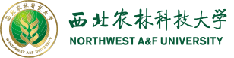

食品科学与工程学院
2024年青年教师讲课比赛
教学设计

授课题目：
所属课程：
授课教师：
日 期：

课程说明
授课题目 |  | 所属课程
相关知识点 |  | 授课时长
适用对象
使用教材
教学分析
教学背景
教学目标
教学内容
教学重点
和难点
教学方法与手段
教学方法
教学手段
教学过程设计
教学总结和反思

